2011-2012江苏省仪征市七年级上学期数学
期末试题及答案
（本卷满分150分，时间120分钟）
同学们，通过一学期的学习，你一定掌握了许多数学知识与方法．现在就请你展开思维的翅膀，细心完成本试卷.要坚信：细心的体验、深入的思考和独特的思维，永远是最有价值的！

一、精心选一选：（本大题共8小题，每小题3分，共24分．）
1．方程$3x+6=0$的解是 （ ）
A．2 B．－２ C．3 D．－3
2．下列算式中，运算结果为负数的是 ( )
A．－(－100) B． C．－100² D．(－100) ²
3．如果一个角的余角是50°，那么这个补角的角是 （ ）
A．160° B．150° C．140° D．130°
4．地球绕太阳转动每小时行程约为，声音在空气中每小时约传播，则地球转动的速度与声音传播速度比较（ ）
A．地球转动快 B．声音传播快 C．二者一样快 D．无法比较
5．下面简单几何体的主视图是 （ ）
正面
A．
B．
C．
D．

第5题图

6．点C在线段AB上，M、N分别是线段AC、CB的中点。若MN=5，则线段AB的长等于（ ）
A．6 B．8 C．10 D． 12
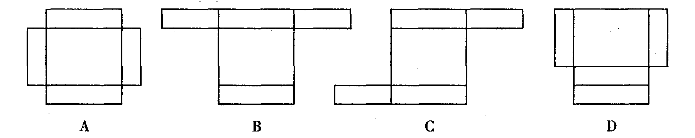
7．下列四个平面图形中，不能折叠成无盖的长方体盒子的是 （ ）

8．如图，在a（cm）长的木板上钻4个圆孔，每个圆孔的直径为2cm，则x等于 （ ）
第8题图

A．$\frac{a+8}{5}$ B．$\frac{a−\text{16}}{5}$ C．$\frac{a−4}{5}$ D．$\frac{a−8}{5}$
二、细心填一填：（本大题共10小题，每小题3分，共30分.）
9． $−\frac{2}{3}$ $−\frac{3}{4}$．
10．试写一个只含字母的代数式：当时，它的值等于5.你写的代数式是 ．
11．小明家的冰箱冷冻室的温度为$−5$℃，调高$4$℃后的温度是 ℃．
12．数轴上点A、B分别表示数、，若点C是AB的中点，则点C表示的数是 ．
13．计算： ．
14．计算：= （友情提醒：结果化成度）．
15．已知，以OB为一边画一个，则 ．
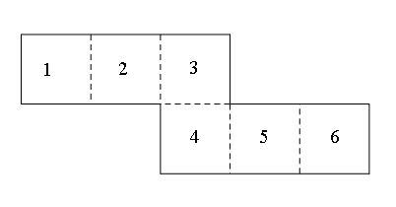
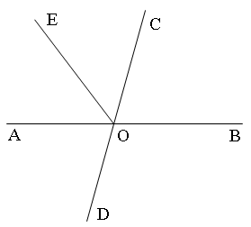
第16题图
第17题图

16．如图，将图形沿虚线折起来，得到一个正方体，其中，“2”面的对面是 面（填相应面上的序号）．
17．如图，已知直线AB、CD相交于点O，OE平分∠AOC，若∠AOE＝58º，则∠AOD的度数是 ．
18．新华书店以“10元办书缘会员卡享受购书9折优惠”的方式进行促销，你认为购书超过 元办会员卡购书合算．

三、耐心解一解（本大题共10小题，共96分，解答需写出必要的文字说明、演算步骤．）
19．（本小题满分8分）计算：.

20．（本小题满分8分）先化简，再求值：$5(3a^{2}b−{\text{ab}}^{2})−4(−{\text{ab}}^{2}+3a^{2}b)$ ；
其中$a=−1$，$b=\frac{1}{2}$．
21．（本题满分8分）解下列方程：
（1）； （2）.

22．(本题满分8分) 已知，，且，求的值.

23．(本题满分10分)利用直尺画图
（1）利用图1中的网格，过P点画直线AB的平行线和垂线.
（2）把图（2）网格中的三条线段通过平移使三条线段、、首尾顺次相接组成一个三角形.
（3）在图（3）的网格中画一个三角形：满足①是直角三角形；②任意两个顶点都不在同一条网格线上；③三角形的顶点都在格点上（即在网格线的交点上）.
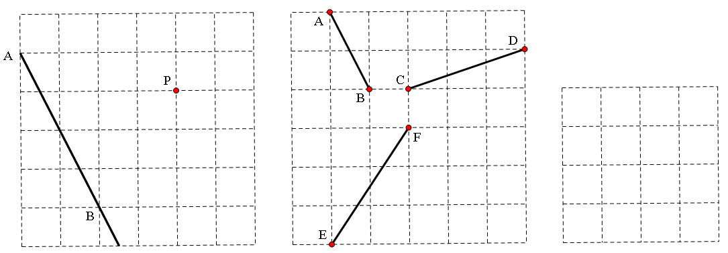
图（1）
图（2）
图（3）
第23题图

24．(本题满分10分) 已知线段AB，反向延长AB到点C，使.若点D是BC中点，，求、的长.（要求：正确画图给2分）

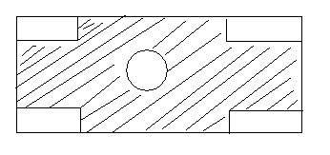
25．(本小题满分10分)某校在教学楼前铺设小广场地面，其图案设计如图所示．若长方形地面的长为50米，宽为32米，中心建一直径为10米的圆形喷泉，四周各角留一个长20米，宽5米的小长方形花坛，图中阴影处铺设广场地砖．
第24题图
（１）求阴影部分的面积S（π取３）;

（２）甲乙两人承包铺了地砖任务，若甲单独做需20小时完成，乙单独做需要12小时完成．甲乙二人合做6小时后，乙有事离开，剩下的由甲单独完成．请你根据所给的条件提出一个问题，并列方程解答．问题：_________________________________________.

26．（本题满分10分）数学活动与思考
我们要学会用数学的眼光看世界——丰富多彩的图形世界。在“图形世界”里，见到许多熟悉的基本图形，感受到图形的平移、翻折、旋转等变化；也发现“图形世界”是由基本图形构成的.可以利用这些变化和基本图形设计出符合要求的图形.

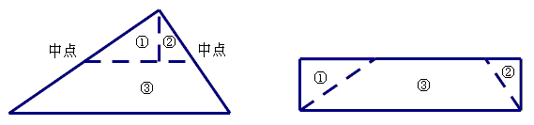
例：直角三角形通过剪切可以拼成一个与该直角三角形面积相等的长方形.方法如图示：

请你用图示的方法解答下列问题：
（1）如图，对一个任意的三角形，设计一种方案，将它分成若干块，再拼成一个与原三角形面积相等的长方形；
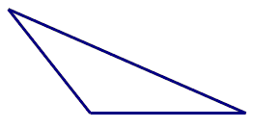

（2）如图，对一个任意的四边形，设计一种方案，将它分成若干块，再拼成一个与原四边形面积相等的长方形；
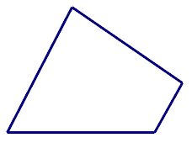

27．（本题满分12分）如图（1），将两块直角三角尺的直角顶点C叠放在一起，
(1)若∠DCE＝35°，∠ACB= ；若∠ACB＝140°，则∠DCE= ；
(2)猜想∠ACB与∠DCE的大小有何特殊关系，并说明理由；
(3)如图（2），若是两个同样的直角三角尺°锐角的顶点A重合在一起，则∠DAB与∠CAE的大小又有何关系，请说明理由．

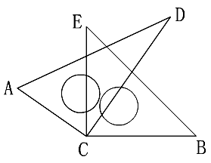
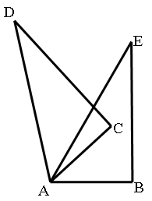
（1）
（2）
第27题图

28．(本题满分12分) 数学游戏：有谷粒100颗，甲、乙二人玩轮流抓谷粒颗数的游戏，规定每人每次至少抓1颗，至多抓5颗，谁抓到最后一把谁赢。若甲先抓，抓几颗，才能保证一定赢？
建立模型：为了解决这个问题，可以把问题一般化：找到当谷粒为n颗时，甲如何抓能赢的规律？
探索规律：为了找到解决问题的方法，我们可以把上述一般化的问题特殊化：
（1）填表
n | 1 | 2 | 3 | 4 | 5 | 6 | …
甲 | 1 | 2 |  |  |  |  | …
乙 | —— | —— |  |  |  |  | …
输赢结果 | 甲赢 | 甲赢 |  |  |  |  | …
注：在甲、乙所在行空白处填他们所抓谷粒颗数，输赢结果行空白的注明甲输或甲赢.

猜想并验证规律：
（2）根据上述的规律，当谷粒为7颗，甲能赢吗？如果能，试简述甲、乙轮流抓的过程？如果不能请说明理由；若谷粒为13颗呢？

解决问题：
（3）当谷粒为100颗时，甲先抓几颗，才能保证一定赢？为什么？

